WoshiPM

[通过迷人的摘要吸引您的读者。它通常是文件的简短摘要。当您准备好添加内容时，只需单击此处并开始键入。]

XXX 产品需求文档

报告版本-编辑日期

**XXX 产品需求文档**

报告版本-编辑日期

|  |  |  |
| --- | --- | --- |
| 状态 ：  [ √] 草稿  [] 修改中  [ ] 定稿 | 文件标签： | 产品需求文档、XXX |
| 版本： | 2014(1.0) |
| 作者： | WoshiPM |
| 日期： | 2014-11-16 |

**编辑历史**

|  |  |  |  |  |
| --- | --- | --- | --- | --- |
| 文件名称： | | | | |
| XXX产品需求文档 | | | | |
| 文件说明： | | | | |
|  | | | | |
| 编辑历史： | | | | |
| 编辑时间 | 版本 | 作者 | 编辑内容 | 标记 |
| 2015.8.7 | 0.5 | 李世垚 | 建立文档 | 正常 |
|  |  |  |  |  |
|  |  |  |  |  |
|  |  |  |  |  |
|  |  |  |  |  |

XXX公司保密文件，请勿外传

**目录**

1 概述 4

1.1 产品概述及目标 4

1.1.1 背景介绍 4

1.1.2 产品目的 4

1.2 数据字典 4

1.3 名词说明 4

1.4 文档阅读对象 4

2 产品描述 5

2.1 产品整体流程 5

2.2 产品需求描述 5

2.3 产品版本规划 5

2.4 产品框架 5

2.5 功能列表 5

3 功能需求 6

3.1 流程图 6

3.2 界面 6

3.3 字段说明 6

3.4 业务说明 6

4 非功能需求 7

4.1 安全需求 7

4.2 统计需求 7

4.3 性能需求 7

4.4 易用性需求 7

5 上线、下线需求 8

5.1 上线需求 8

5.2 验收标准 8

5.3 下线需求 8

6 运营计划 9

7 附录 10

# 概述

## 产品概述及目标

简述产品功能、预期实现目标，可分阶段实现阶段性目标。

### 背景介绍

介绍当前产品背景，市场，优缺点等。

### 产品目的

详述本产品设计目的。

## 数据字典

介绍本产品中数据的[数据项](http://baike.baidu.com/view/178581.htm)、[数据结构](http://baike.baidu.com/view/9900.htm)、[数据流](http://baike.baidu.com/view/166248.htm)、[数据存储](http://baike.baidu.com/view/551712.htm)、处理逻辑、外部实体等。

## 名词说明

声明文档中出现的名词含义。

**一级页面**：

程序启动后看见的页面，以及和这个页面同级别的页面都叫一级页面。以及页面可以返回桌面。一级页面间可以切换。

**二级页面**：

由一级页面弹出的新页面叫二级页面，二级页面可以返回到一级页面，二级页面间可以切换。

**三级页面**：

由二级页面弹出的新页面叫三级页面，三级页面可以返回到二级页面，为了减少APP的复杂度，三级页面不允许跳转到其他三级页面。

## 文档阅读对象

声明本文档输出的阅读对象和注意事项。

本文档作为公司内部文档，仅限相关负责人以及核心开发人员阅读。

# 产品描述

介绍产品用户使用流程、版本规划、产品框架、功能列表等。

## 产品整体流程

展示产品框架图和用户流程图。

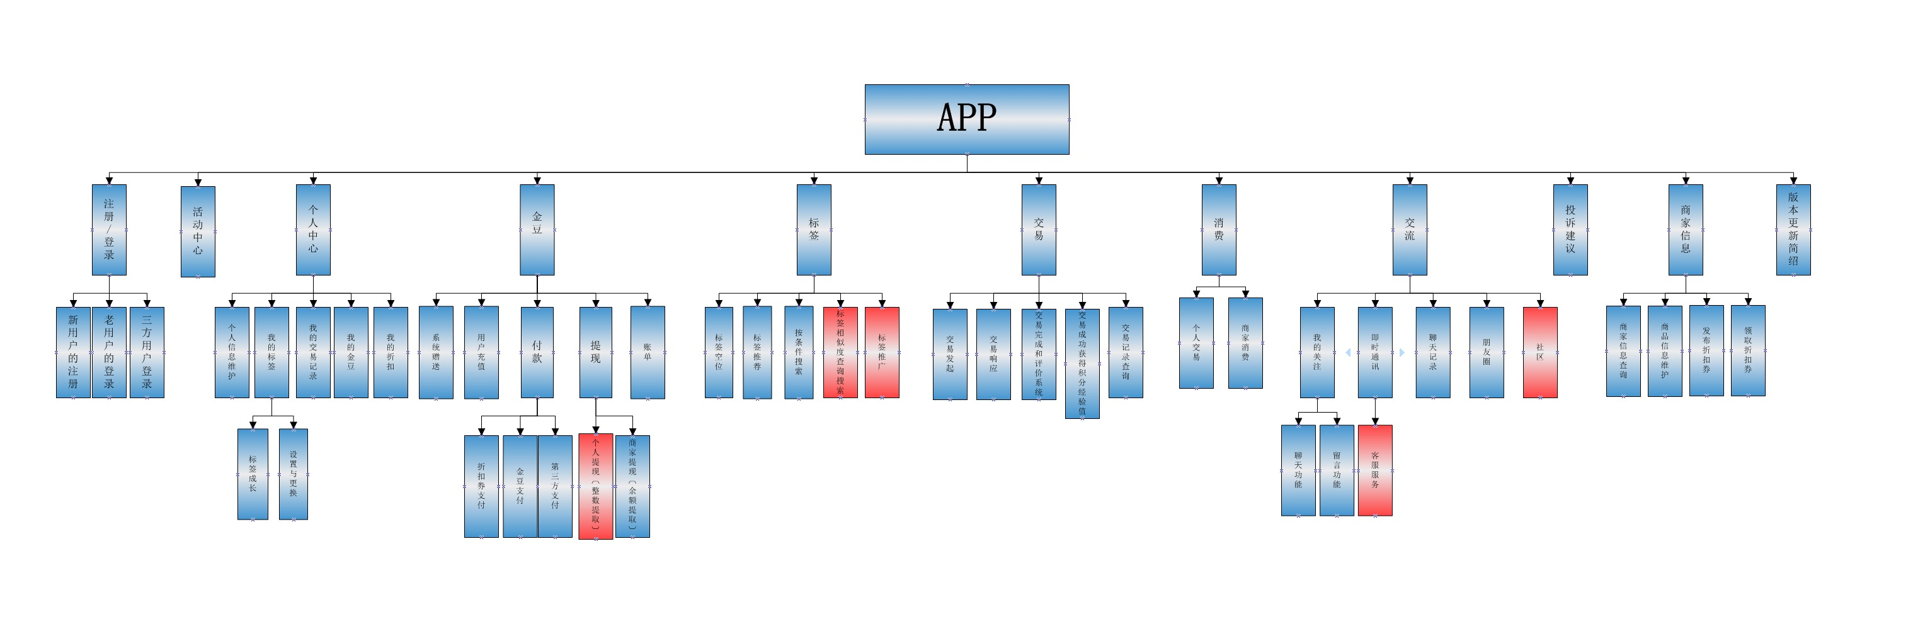

**详情可见VISIO,**[**功能绘图.vsd**](功能绘图.vsd)

## 产品需求描述

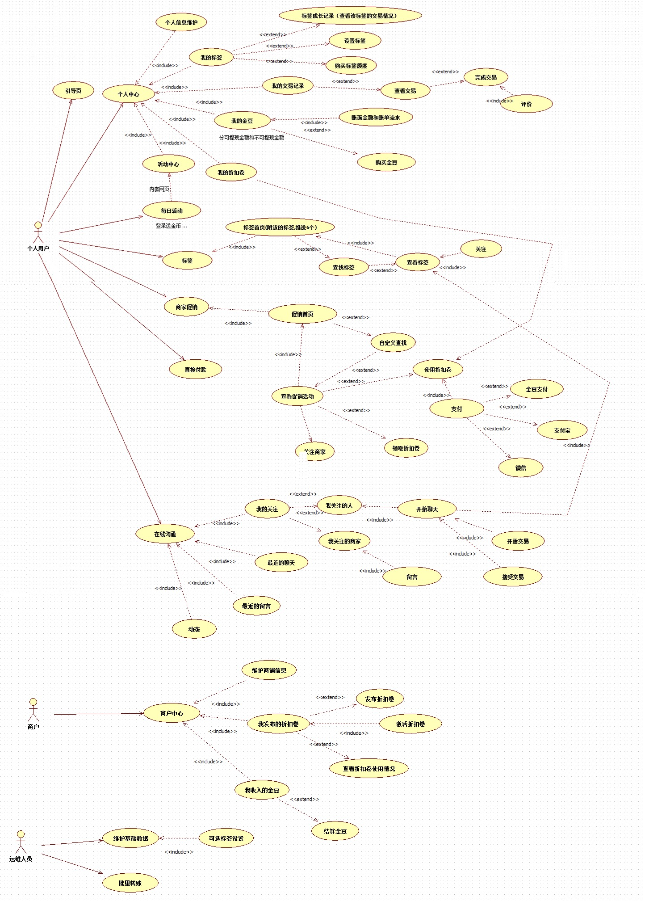

描述产品核心功能，解决哪些需求3002

## 产品版本规划

叙述产品版本迭代计划，版本号、主要模块、功能点、计划开发时间、计划结束时间、备注。

|  |  |  |  |  |  |
| --- | --- | --- | --- | --- | --- |
| **版本** | **主要模块** | **功能点** | **计划开发时间** | **计划结束时间** | **备注** |
| 1.0 | 引导页面 | 引导页面 |  |  |  |
| 1.0 | 活动页面 | 每日登陆领取金豆 |  |  |  |
| 1.0 | 消息中心 （推送信息） | 1.系统消息  2.商家打折信息  3.消费记录  4.消费反馈 |  |  |  |
| 1.0 | 用户管理 | 账号注册/登录/导入 |  |  |  |
| 1.0 | 个人中心 | 1.个人信息维护，更新  2.标签设置  3.我的交易记录  4.我的金豆  5.我的折扣券 |  |  |  |
| 1.0 | 标签 | 1.推送6个标签信息  2.搜索标签  3.查看标签  4.购买标签的额度 |  |  |  |
| 1.0 | 个人交易 | 1.交易发起  2.交易响应  3.金豆直接支付  4.交易完成，评价，积分获取  5.交易记录查询 |  |  |  |
| 1.0 | 商家交易 | 1.打折券支付  2.金豆支付  3.第三方支付  4.金豆提现 |  |  |  |
| 1.0 | 金豆 | 1.用户充值换取  2.看账单 |  |  |  |
| 1.0 | 交流 | 1.关注  2.聊天记录  3.朋友圈 |  |  |  |
| 1.0 | 投诉建议 |  |  |  |  |
| 1.0 | 商家信息 | 1.商品信息维护与更新  2.折扣券发布  3.商家信息查询 |  |  |  |
| 1.0 | 版本更新简绍 | 版本更新特征描述 |  |  |  |

## 产品框架

展示产品框架中各一级界面、二级界面、三级界面、备注等信息。

|  |  |  |  |
| --- | --- | --- | --- |
| **一级界面** | **二级界面** | **三级界面** | **备注** |
| 引导页面 |  |  |  |
| 登录/注册页面(登录） | 登录页面 |  |  |
| 登录/注册页面（注册） | 手机号码注册 |  |  |
|  | QQ认证注册 |  |  |
|  | 微信认证注册 |  |  |
|  | 微博认证注册 |  |  |
| 商家页面 | 筛选页面 |  |  |
|  | 广告页面 |  |  |
|  | 推荐菜单 |  |  |
| 标签页面 | 标签分类行 |  |  |
|  | 添加标签 |  |  |
|  | 地图信息 |  |  |
| 消息页面 | 消息推送 |  |  |
| 联系人页面 | 联系人信息 |  |  |
| 动态页面 | 我的动态设置页 |  |  |
|  | 他人动态显示 |  |  |

## 功能列表

展示产品功能名称、对应模块、功能说明、备注等信息。

|  |  |  |  |
| --- | --- | --- | --- |
| **对应页面** | **功能名称** | **功能说明** | **备注** |
| 引导页面 | 引导功能 | 通过引导页面让用户迅速了解APP |  |
| 登录页面 | 登录/注册 |  |  |
|  |  | … |  |
|  |  | … |  |
|  |  | … |  |
| … |  |  |  |

# 功能需求

详细介绍产品所有的功能需求。

## **用户注册**

### 流程图

进入该窗口的业务流程如下：



注册的处理流程如下：



### 界面

各页面展示，功能描述，包括，前置条件、功能规则、后置流程等。

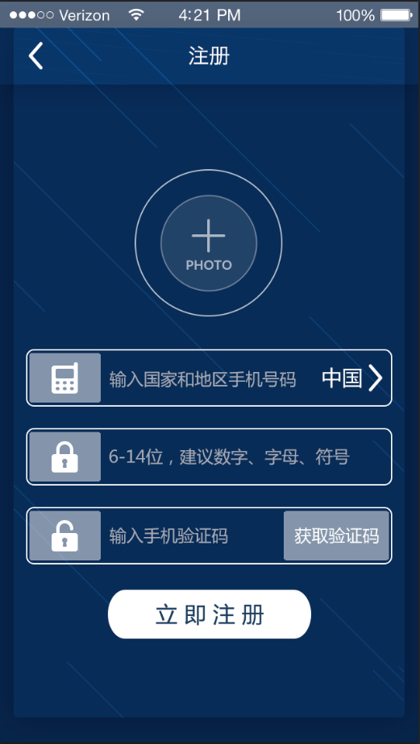

注册窗口参见上图，窗口各元素说明如下：

1. 返回按钮，点击后回到登录页面。
2. 电话号码只能输入11位数字，当用户输入11位数字后自动检测该手机号是否已经注册。不是11位数字的认为输入不完整。
3. 密码可以是数字、字母和符号，但至少6位。
4. 验证码可以多次获取，每次获取前需要等待60秒。再等待过程中“获取验证码”按钮不可用并显示还有多少秒才可以获取。
5. 错误信息显示方式为：巴拉拔了吧阿巴拉巴吧

### 字段说明

阐述出现的数据字典中的数据信息。

### 业务说明

功能相对应的业务详细说明，包括业务处理方法，与功能对接关系，业务手册等。

**前置条件：**

目前只能以中国的账号注册。

**功能描述**：

如图所示，用户需要输入一个手机号来进行注册，在用户输入手机号后，系统会检查该手机号是否已经使用，如果没有使用则生成一个随机的4位数字做验证码并发送到该手机号上。在用户输入密码和验证码后，系统会再一次检查验证码是否正确，如果验证码正确，则根据用户输入的手机号和密码生成对应的账户信息并显示注册成功。

该操作有以下规则需要遵守：

1. 用户密码不能低于6位。
2. 验证码每60秒可以重新发送一次，最多连续发送5次。

**后续操作**：

注册成功后用户会自动以当前注册的账号密码登录到系统并进入首页。

## **用户登录**

### 流程图

展示产品框架流程图。

### 界面

各页面展示，功能描述，包括，前置条件、功能规则、后置流程等。

### 字段说明

阐述出现的数据字典中的数据信息。

### 业务说明

功能相对应的业务详细说明，包括业务处理方法，与功能对接关系，业务手册等。。

## 其他功能xxx

# 非功能需求

描述产品的非功能需求

## 安全需求

产品需符合网络安全部的相关规定。

## 统计需求

产品需要统计的数据需求。

## 性能需求

产品需要的性能需求。

## 易用性需求

产品在用户真实操作使用中的易用性需求。

# 上线、下线需求

对产品的上线、下线需求进行严格把控。

## 上线需求

产品在达成某些标准合格后可以上线，包括上线功能，上线时间，有无特殊依据或规定。

## 验收标准

提出验收时的验收标准，以供测试制定验收方案。

## 下线需求

此产品预定下线日期？下线日期有无任何特殊依据或规定。

# 运营计划

请说明产品的后续运营计划。

# 附录

其他声明。

## 应用设计规范

### 交互规范

### 视觉规范